Taotlus

Palume kooskõlastada alljärgnevale kirjeldusele vastava avaliku sündmuse korraldamise:

- Avaliku ürituse nimi: Pühajõe piirkonna jaanipidu KONTORIROTI JAANIÖÖ
- Toimumiskoha aadress: Sulbi vabaõhulava, Kooli Sulbi küla Võru vald Võrumaa
- Toimumise kuupäev: 23.06.2026
- Alguse kellaaeg: 19.00
- Lõpu kellaaeg: 24.06.2026 01.00
- Eeldatav kogunev rahvaarv: 700-800
(inimeste arv)

- Sündmusel pakutavad teenused: alkohoolseid jooke pakub Inzu Rändbaar (Rändbaar OÜ), toitlustab Piiriääre kohvik (Ilvese Toitlustus OÜ), tantsumuusikat esitab ansambel Parvepoisid. Batuut OÜ Ceelia.

- Turvalisuse eest vastutav isik: Aivar Rosenberg
5055707 aivarrosenberg@gmail.com
(nimi, kontakttelefon, e-post, allkiri)

- Sündmuse toimumise koha plaan:

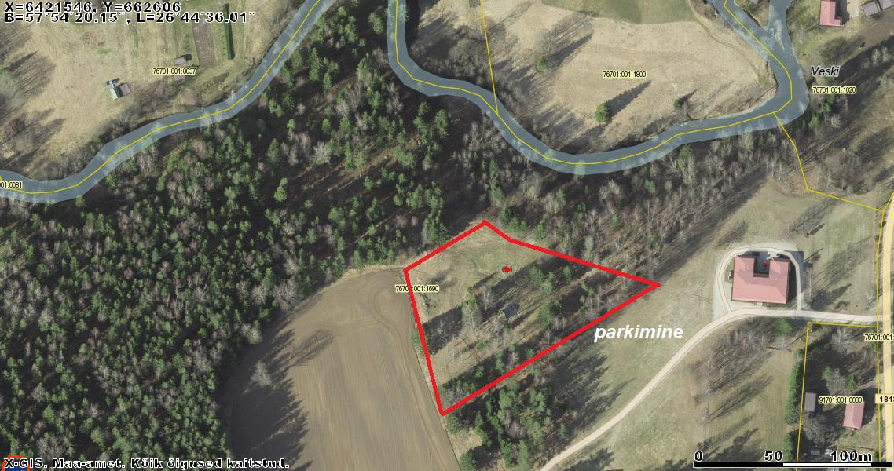

18.05.2025

Airika Saamo, Sulbi Maarahva Seltsi juhatuse liige, 51997981 (allkirjastatud digitaalselt)

